加强课题研究，深化教学研讨

9月10日，我校生物组在江南校区生物实验室开展了本学期第一次教研活动，组长陈雪容老师主持了本次会议。

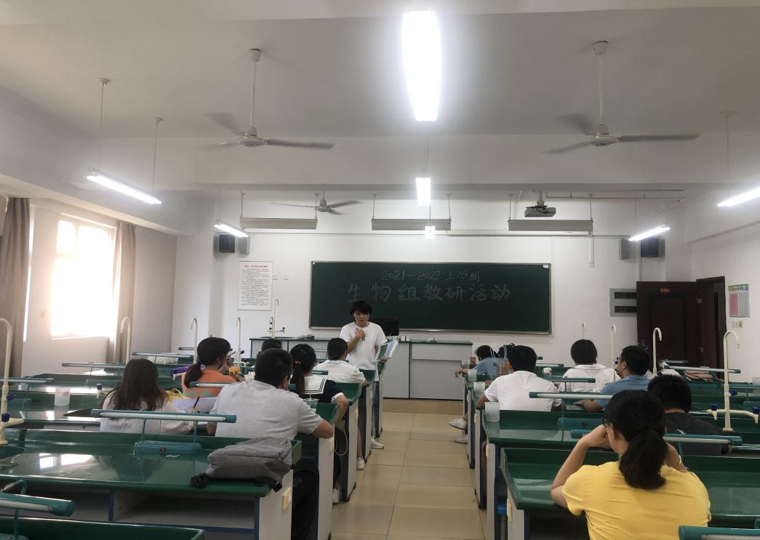1.

本次会议的主要内容包括：

1、总结上学年各备课组的课题的结题论文及个人论文写作发表情况。

2.布置新学期任务，新旧年段各位备课组长交流和研讨，分享经验。各备课组长布置新学期公开课计划表，备课组教学计划，备课组的教学进度等任务。

3.确定本学期教研主题。

